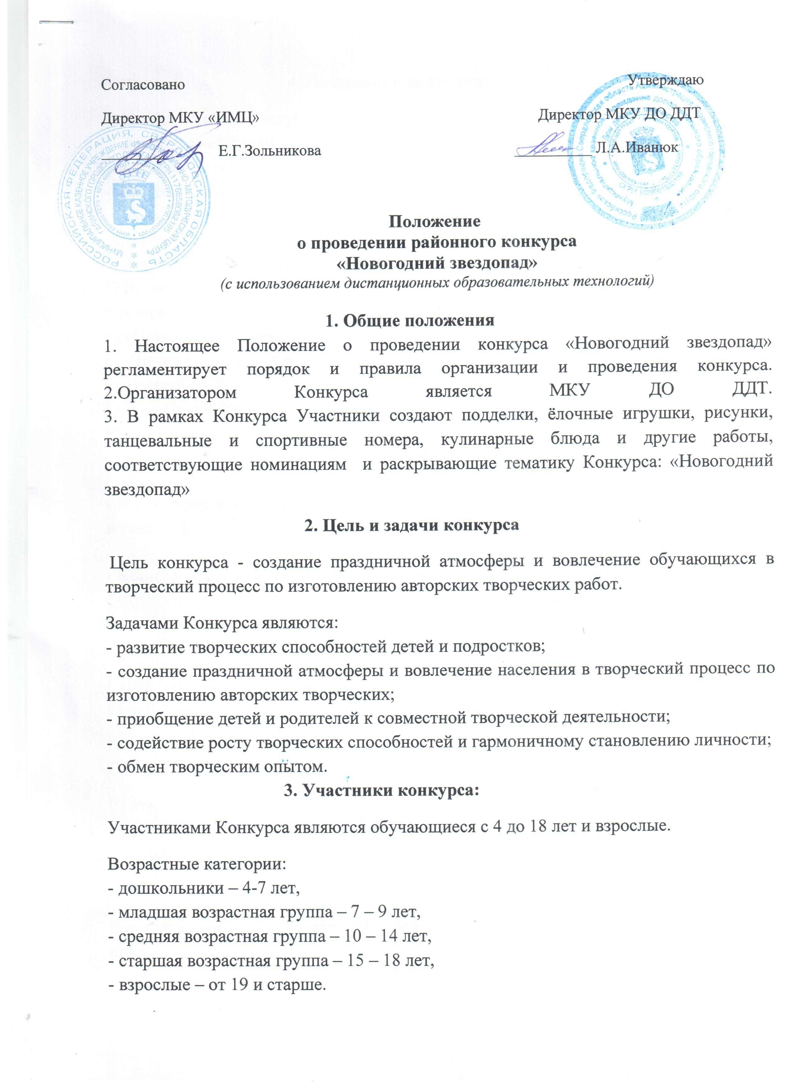
4. Номинации конкурса:
1) Изобразительное искусство: «Зимняя сказка»;
2) Декоративно-прикладное творчество:
- оформление окон: «Сказка в окошке»;
- лучший символ года «Символы Нового года 2021»;
- самая оригинальная новогодняя игрушка «Скоро, скоро Новый год!»;
- семейное творчество «В ожидании Новогодних чудес»;
4) Хореография «Новогодние звездочки»;
5) Новогодние блюда «Вкусный Новый год»;
6) «Зарядка Деда Мороза и Снегурочки»;
5) «Новогодняя механика 2021»;
6) «Зимняя сказка из пластилина»;
7) «Новый 2021 3D - год»;
8) Новогодняя сказка «Я хочу, чтоб в Новый год…».

5. Требования к конкурсным работам.

- К конкурсу допускаются работы в электронном виде с указанием номинации, имени и фамилии участника, возрастная категория;

- Конкурсные работы принимаются на странице ВК по ссылке
https://vk.com/topic-193986764_46662083

6. Порядок проведения
I этап – «Сбор конкурсных работ» в онлайн-формате.
Сроки проведения: с 5 декабря – 20 декабря 2020 года.
II этап – «Оценивание работ».
Сроки проведения: с 21 декабря – 23 декабря 2020 года.
III этап – «Итоговый», подведение итогов и оглашение результатов
Сроки проведения: 24 декабря 2020 года.
При подведении итогов победители будут определены в каждой номинации и в каждой возрастной группе отдельно.
Все участники по итогам фестиваля получат сертификаты, грамоты и новогодний приз.

